Streifzug durch die Natur in und um Wettswil

Von Avalon über Almaty nach Affoltern (Teil 2)
Liebe Liese
Er ist rund, gelb bis grünlich, oft rotbäckig und schmeckt zugleich süss und säuerlich, saftig frisch und knackig: Der Apfel. Kein Wunder, dass die teuflisch listige Schlange Eva einst im Paradies mit dem unwiderstehlich verführerischen Apfel köderte, zumindest in den Darstellungen seit der Renaissance.
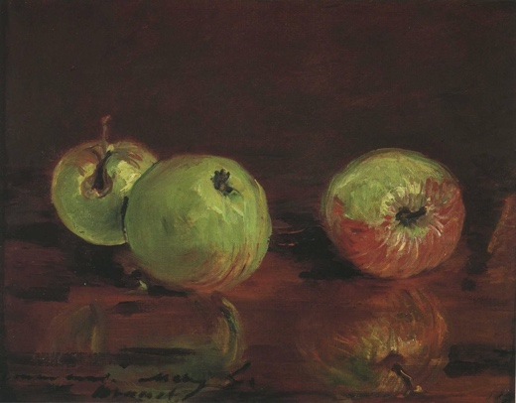
Doch wann, wie und weshalb ist der Apfel zum Apfel geworden, wie wir ihn heute kennen? Mit diesen Fragen beschäftigen sich viele Forscherinnen und Forscher, und jüngst (Mai 2019) stellte Robert Spengler vom Max-Planck-Institut in Jena die faszinierenden Ergebnisse seiner Studie vor: «Den Apfel könnte man für eine typisch gründlich domestizierte Kulturpflanze halten – stimmt aber nicht», sagt er, «Populationsgenetisch ist der Apfel immer noch wild. Deshalb finde ich den Apfel so spannend. Er passt nicht in unsere Vorstellung von Domestizierung. […] Das Verständnis, wie und wann Apfelbäume begannen, grössere Früchte zu tragen, ist für die Forschung bedeutsam.»
Ach, schüttle mich
Im Märchen von Frau Holle kommt die Goldmarie an einen Baum, der hing voll Äpfel, und rief ihr zu: «Ach, schüttle mich, schüttle mich, meine Äpfel sind alle miteinander reif.»
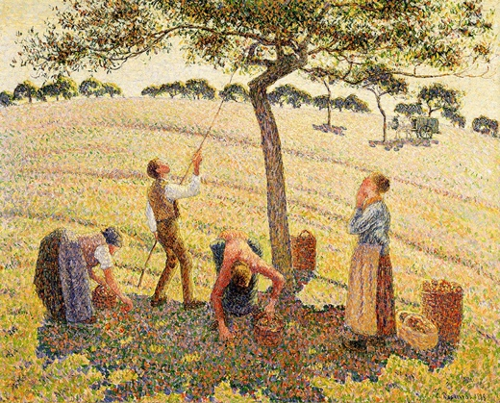
Der Apfelbaum hat viel Zeit und Energie in seine Früchte investiert, damit sie so gross und süss, verlockend gelb und rot geworden sind, und sie hängen, wie im Märchen richtig beobachtet, bis zu ihrer vollen Reife am Baum, insbesondere sollen die Kerne gänzlich ausgereift sein. Nicht nur der Mensch, sondern auch fruchtfressende Tiere, wie Pferde, Bären und Schwarzwild werden angelockt, fressen die Äpfel und ziehen weiter. Für den Baum wäre es fatal, wenn seine Früchte zu Boden fielen und dort verrotteten, die Kerne im Innern würden zerstört und wären nicht mehr keimfähig.
Irgendwann und irgendwo hat das Tier die Äpfel verdaut und kotet. Und mit dem Dung werden die Apfelkerne inmitten eines perfekten Düngers ausgeschieden. Die Anpassung des Apfelbaums an das früchtefressende Tier ist so perfekt, dass die Apfelkerne erst durch eine Darmpassage keimfähig werden. Endozoochorie nennen die Biologen diese Form der Samenausbreitung. Der Apfelbaum ist aus mehreren Gründen auf diese Ausbreitung angelegt: Zum einen möchte er möglichst Geschwisterlinien (Kreuzung zwischen Geschwistern) vermeiden, zum andern wird er im Wald im Laufe der Zeit von höheren Bäumen überwachsen und dadurch beschattet, und muss deshalb in immer neue Gebiete ausweichen.
Um gegen alle mögliche Unbill gewappnet zu sein, sind die Blüten des Apfelbaums zudem selbststeril: sie müssen mit den Pollen eines anderen Apfelbaums bestäubt werden. So erhalten die Nachkommen des Baums eine grosse Vielfalt an Genen, sie sind robust und anpassungsfähig. Vielleicht wird ja der Sämling ein wärmeres oder kälteres, ein trockeneres oder feuchteres Klima ertragen oder einen vom Herkunftsort unterschiedlichen Boden tolerieren müssen.
Urzeitliche Verbreitung von Säugetieren und Säugetiergiganten…
Bis vor etwa 20 Millionen Jahren war die eurasische von der afrikanischen Platte komplett getrennt. Da die afrikanische Platte sukzessive nach Norden driftete, bildete sich im Gebiet der heutigen Türkei bis Iran eine Landbrücke. In der Folge verbreiteten sich – über Millionen von Jahren – afrikanische Tiere in Eurasien aus und umgekehrt. Zu den Emigranten zählten Huftiere wie Giraffen und Rinder, zu den Immigranten beispielsweise die heute ausgestorbenen Hauer-Elefanten, Krallentiere und Affen, Erdferkel und verschiedene Paarhufer. «Viele dieser eingewanderten Tierarten frassen Früchte und ihre allmähliche Verbreitung in Eurasien scheint von der Verbreitung afrikanischer Wälder und Obstbäumen sowie der Entwicklung neuer Pflanzen mit grossen Früchten begleitet zu sein.» Spengler schätzt, dass sich wilde Apfelbäume etwa vor 11 bis 5 Millionen Jahren entwickelten. Der baumförmige Wuchs und die daraus resultierende grössere Anzahl der Blätter war unbedingte Voraussetzung für die Produktion der grösseren Früchte (Stichwort Photosynthese: Das grüne Blatt vermag mittels Sonnenlicht aus Wasser und CO2 der Luft Zucker herzustellen, Abfallprodukt ist dabei Sauerstoff, der in die Luft entweicht). «Wenn man Früchte als evolutionäre Anpassungen für die Saatgutverteilung betrachtet, stellt das Wissen, welchen Tieren diese Früchte in der Vergangenheit als Futter dienten, den Schlüssel zum Verständnis der Entwicklung dieser Früchte dar.»
… deren Massenaussterben
Bis zum Ende des Pleistozäns, dem Erdzeitalter von 2.58 Millionen bis 11'700 Jahren vor unserer Zeitrechnung, waren alle Kontinente der Erde ausser der Antarktis von grossen Tieren bevölkert. Dann, vermutlich durch Klimaveränderungen und das damit verbundene Vorstossen der Gletscher, kam es – ausser in Afrika und Teilen von Südasien – zu einem Massensterben der sogenannten «Megafauna»: Alle Tierarten über 1'000 Kilogramm Gewicht starben aus und 80 Prozent der Tiere zwischen 100 und 1'000 Kilogramm. In Eurasien gehörten unter anderen das Wollhaarmammut, Wollnashorn, Waldnashorn und Steppennashorn, der Riesenhirsch, Höhlenbär und Höhlenlöwe sowie Wildpferde zu den Opfern der Aussterbewelle.
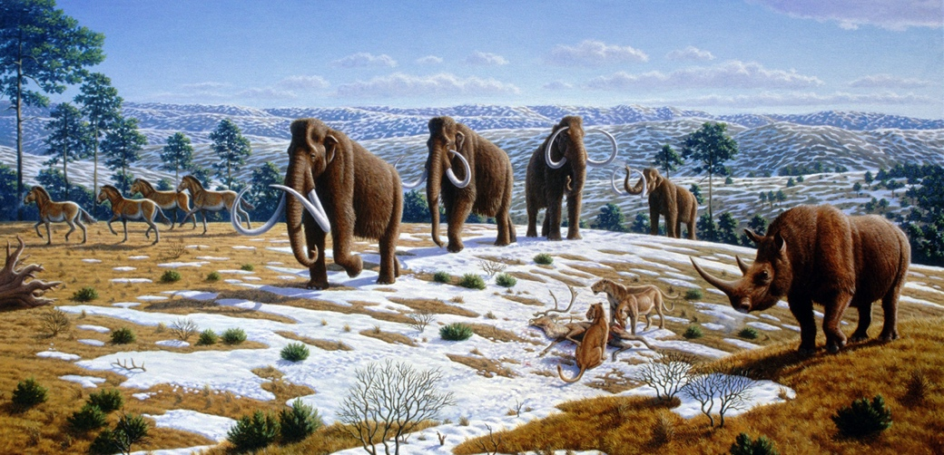
Für die Wildäpfel war das Massensterben und die Ausbreitung der Gletscher von grosser Tragweite: Einerseits wurde ihr Lebensraum mehr und mehr eingeschränkt, andererseits konnten sie sich auch nach dem Rückzug der Gletscher nicht mehr über weite Strecken verbreiten und neue Gebiete kolonisieren, weil ja die meisten der früchtefressenden und damit samenverbreitenden Tiere fehlten.
Entwicklung unterschiedlicher Wild-Apfel-Arten
Die verschiedenen Bestände von Wildäpfeln in Eurasien überlebten demzufolge in eiszeitlichen Rückzugsräumen und waren während mehr als hunderttausend Jahren voneinander räumlich und genetisch getrennt. In diesen so isolierten Gebieten entwickelten sich etwa ein bis drei Dutzend recht unterschiedliche Wildapfel-Arten. Hier die für uns aus heutiger Sicht wichtigsten: Europäischer Holzapfel (Malus sylvestris / 2 bis 4 cm Ø / grün / herb-sauer bis holzig), Kaukasusapfel (Malus orientalis / 2 bis 3 cm Ø / gelblich grün / süss bis sauer, oft bitter), sibirischer Kirschapfel (Malus baccata / ca. 1cm Ø / gelb bis rot / sauer), Japanischer Wildapfel (Malus floribunda / 1 bis 2 cm Ø / gelb, rotbäckig / fahl) und asiatischer Wildapfel (Malus sieversii / bis 8 cm / grün, gelb und rot / schmackhaft süss bis süsssauer).
Malus sieversii, der wichtigste Urahn unserer Äpfel
Vor über einhundert Jahren stellte der russische Gelehrte und Genetiker Nikolai Vavilov die These auf, dass das Ursprungsgebiet einer Kulturpflanze dort liege, wo seine Wildform die meisten Varietäten hervorbringt. Er selber gelangte 1929 in die kasachische Stadt Alma Ata (Vater des Apfels) am Nordfuss des Tian-Shan-Gebirges (chinesisch: himmlische, göttliche Berge) und fand in den Bergen ringsum ganze Wälder mit wilden Apfelbäumen. Er war überrascht über die ungeheure Vielfalt dieser Äpfel und daher überzeugt, dass er sich Ursprungsgebiet der Äpfel befand. Später erforschte sein Schüler Aimak Djangaliev den Malus sieversii und stellte die These auf, dass durch die im Tian-Shan-Gebirge lebenden Bären und deren Bevorzugung süsser Wildäpfel, ebendiese gefördert hätten. Das habe ich dir, liebe Liese, bereits in meinem letzten Schreiben ausführlich berichtet.
Doch bis zum Fall der Berliner Mauer 1989 und der Öffnung der Sowjetunion hatte niemand im Westen Kenntnis über diese Wildapfelart. Erst 2010 gelang Barrie Juniper, einem britischen Genetiker, der Nachweis, dass der Malus sieversii tatsächlich ein direkter Urahn unseres Apfels ist. Doch wie kam der «Tian-Shan-Apfel», wie Spengler ihn nennt, aus einem so abgeschiedenen Gebiet Zentralasiens zu uns?
Die Seidenstrasse ist auch eine Apfelstrasse
Dann kam der Mensch ins Spiel. Möglicherweise haben bereits vor 30'000 Jahren erste Nomaden den köstlichen Tian-Shan-Apfel entdeckt und nahmen ihn auf ihre Wanderungen mit. Funde von Apfelkernen in archäologischen Stätten in Asien und Europa lassen vermuten, dass sich der Tian-Shan-Apfel entlang der Seidenstrasse ausgebreitet hat. Wobei der Begriff «Seidenstrasse» neueren Datums ist und keinesfalls als «Strasse» existierte. Sie war keine zusammenhängende Wegstrecke, sondern eher ein ganzes Netzwerk von sich immer wieder verändernden und grösstenteils nicht markierten Pfaden und Karawanenstrassen durch weite und oft schwer passierbare Berg- und Wüstenregionen.
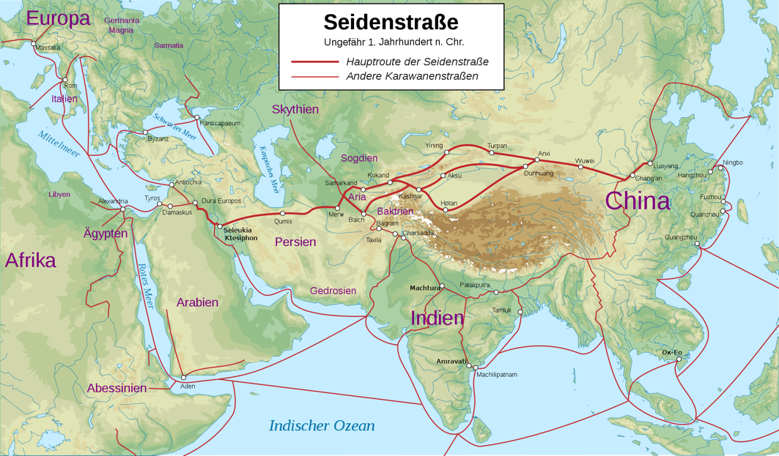Reisende Händler führten Tian-Shan-Äpfel als Proviant, Ware oder Geschenke mit und übernahmen nichtsahnend die Rolle als Samenausbreiter, indem sie, und die mitgeführten Tiere, die Äpfel verzehrten und ihre Samen unterwegs wieder ausschieden. Auf dem Weg Richtung Westen, kam der asiatische Wildapfel so nach und nach in Kontakt mit den jeweils in dieser Gegend heimischen, und wie oben dargestellt, bis dahin isolierten Wildapfelarten: In Sibirien mit dem sibirischen Wildapfel (Malus baccata), im Kaukasus mit dem Kaukasusapfel (Malus orientalis) und in Europa dann mit dem Holzapfel (Malus sylvestris). Neuere genetische Studien belegen genau diesen Sachverhalt, dass der moderne Apfel nebst den Genen des asiatischen Wildapfels, Gene dieser drei Wildapfelarten enthalten.
Jetzt kamen die Bienen und andere Blütenbestäuber ins Spiel: Sie brachten die Pollen der einheimischen Wildapfelbäume auf diejenigen der «Zugewanderten» und umgekehrt. Die dadurch entstandenen neuen Sorten, sogenannte Hybride, trugen meist grössere und süssere Früchte als die Elternbäume, waren robuster und wuchsen schneller heran. Eigenschaften, auf welche die Menschen aufmerksam wurden. Sie merkten jedoch schnell, dass die Nachkommen dieser Bäume die wünschenswerten Eigenschaften wieder verloren und entwickelten die Kunst der Veredelung: Durch Pfropfen von Zweigen auf bereits vorhandene Wurzelstöcke oder auf Äste, oder über Vermehrung von Stecklingen lassen sich die favorisierten Hybride klonen. Auf diese Weise lässt sich dieselbe Pflanze unendlich oft vermehren, die bevorzugten Eigenschaften können dabei über Jahrrausende «fixiert» und somit bewahrt werden.
Malus domestica – ist der Apfel domestiziert?
«Die grosse Apfelvielfalt verdankt der Mensch vor allem der Natur und ihren Zufällen», hält Spengler fest. So gesehen sind im Laufe der Zeiten die viele Tausend Apfelsorten durch zufällige, natürliche Kreuzung entstanden, die «Kulturarbeit» des Obstgärtners beschränkte sich auf deren Erhaltung durch Veredelung. «Die Tatsache, dass Apfelbäume Hybride sind und nicht "richtig" domestiziert wurden, ist der Grund, warum dort, wo wir einen Apfelkern pflanzen, oft ein Wildapfel-Baum wächst», erklärt Spengler.
Der Garten Eden
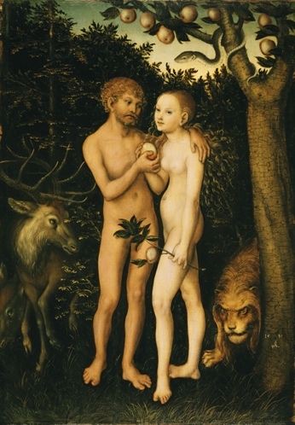
«Die Geschichte des Apfels ist eng mit der des Menschen verbunden», und bestimmt gilt auch das Umgekehrte, aber davon mehr in meinem nächsten Schreiben.
In der Genesis wird erzählt, dass Gott den Menschen zu einer Zeit erschaffen habe, wo es weder Feldsträucher noch Feldfrüchte noch Ackerbau gab. Deshalb legte Gott im Gebiet Eden einen Garten an und liess allerlei Bäume wachsen, verlockend anzusehen und mit köstlichen Früchten und setzte den Menschen dorthin. Ich bin mir sicher: In diesem Paradies wuchsen bestimmt auch Apfelbäume!
Verena
Folgende Fotos unterstehen der Creative-Commons Lizenz, Namensnennung und Weitergabe unter den gleichen Bedingungen (https://creativecommons.org): Foto 3: Mauricio Antón (Woolly mammoths); Foto 4: Kaidor/Furfur (Routen der Seidenstraße ab dem 1. Jahrhundert n. Chr.). Keinem Urheberrecht unterstehen: Foto 1: Gemälde von Édouard Manet; Foto 2: Gemälde von Camille Pissarro; Foto 5: Gemälde von Lucas Cranach dem Älteren.
Weitere Informationen: www.liebe-liese.ch

